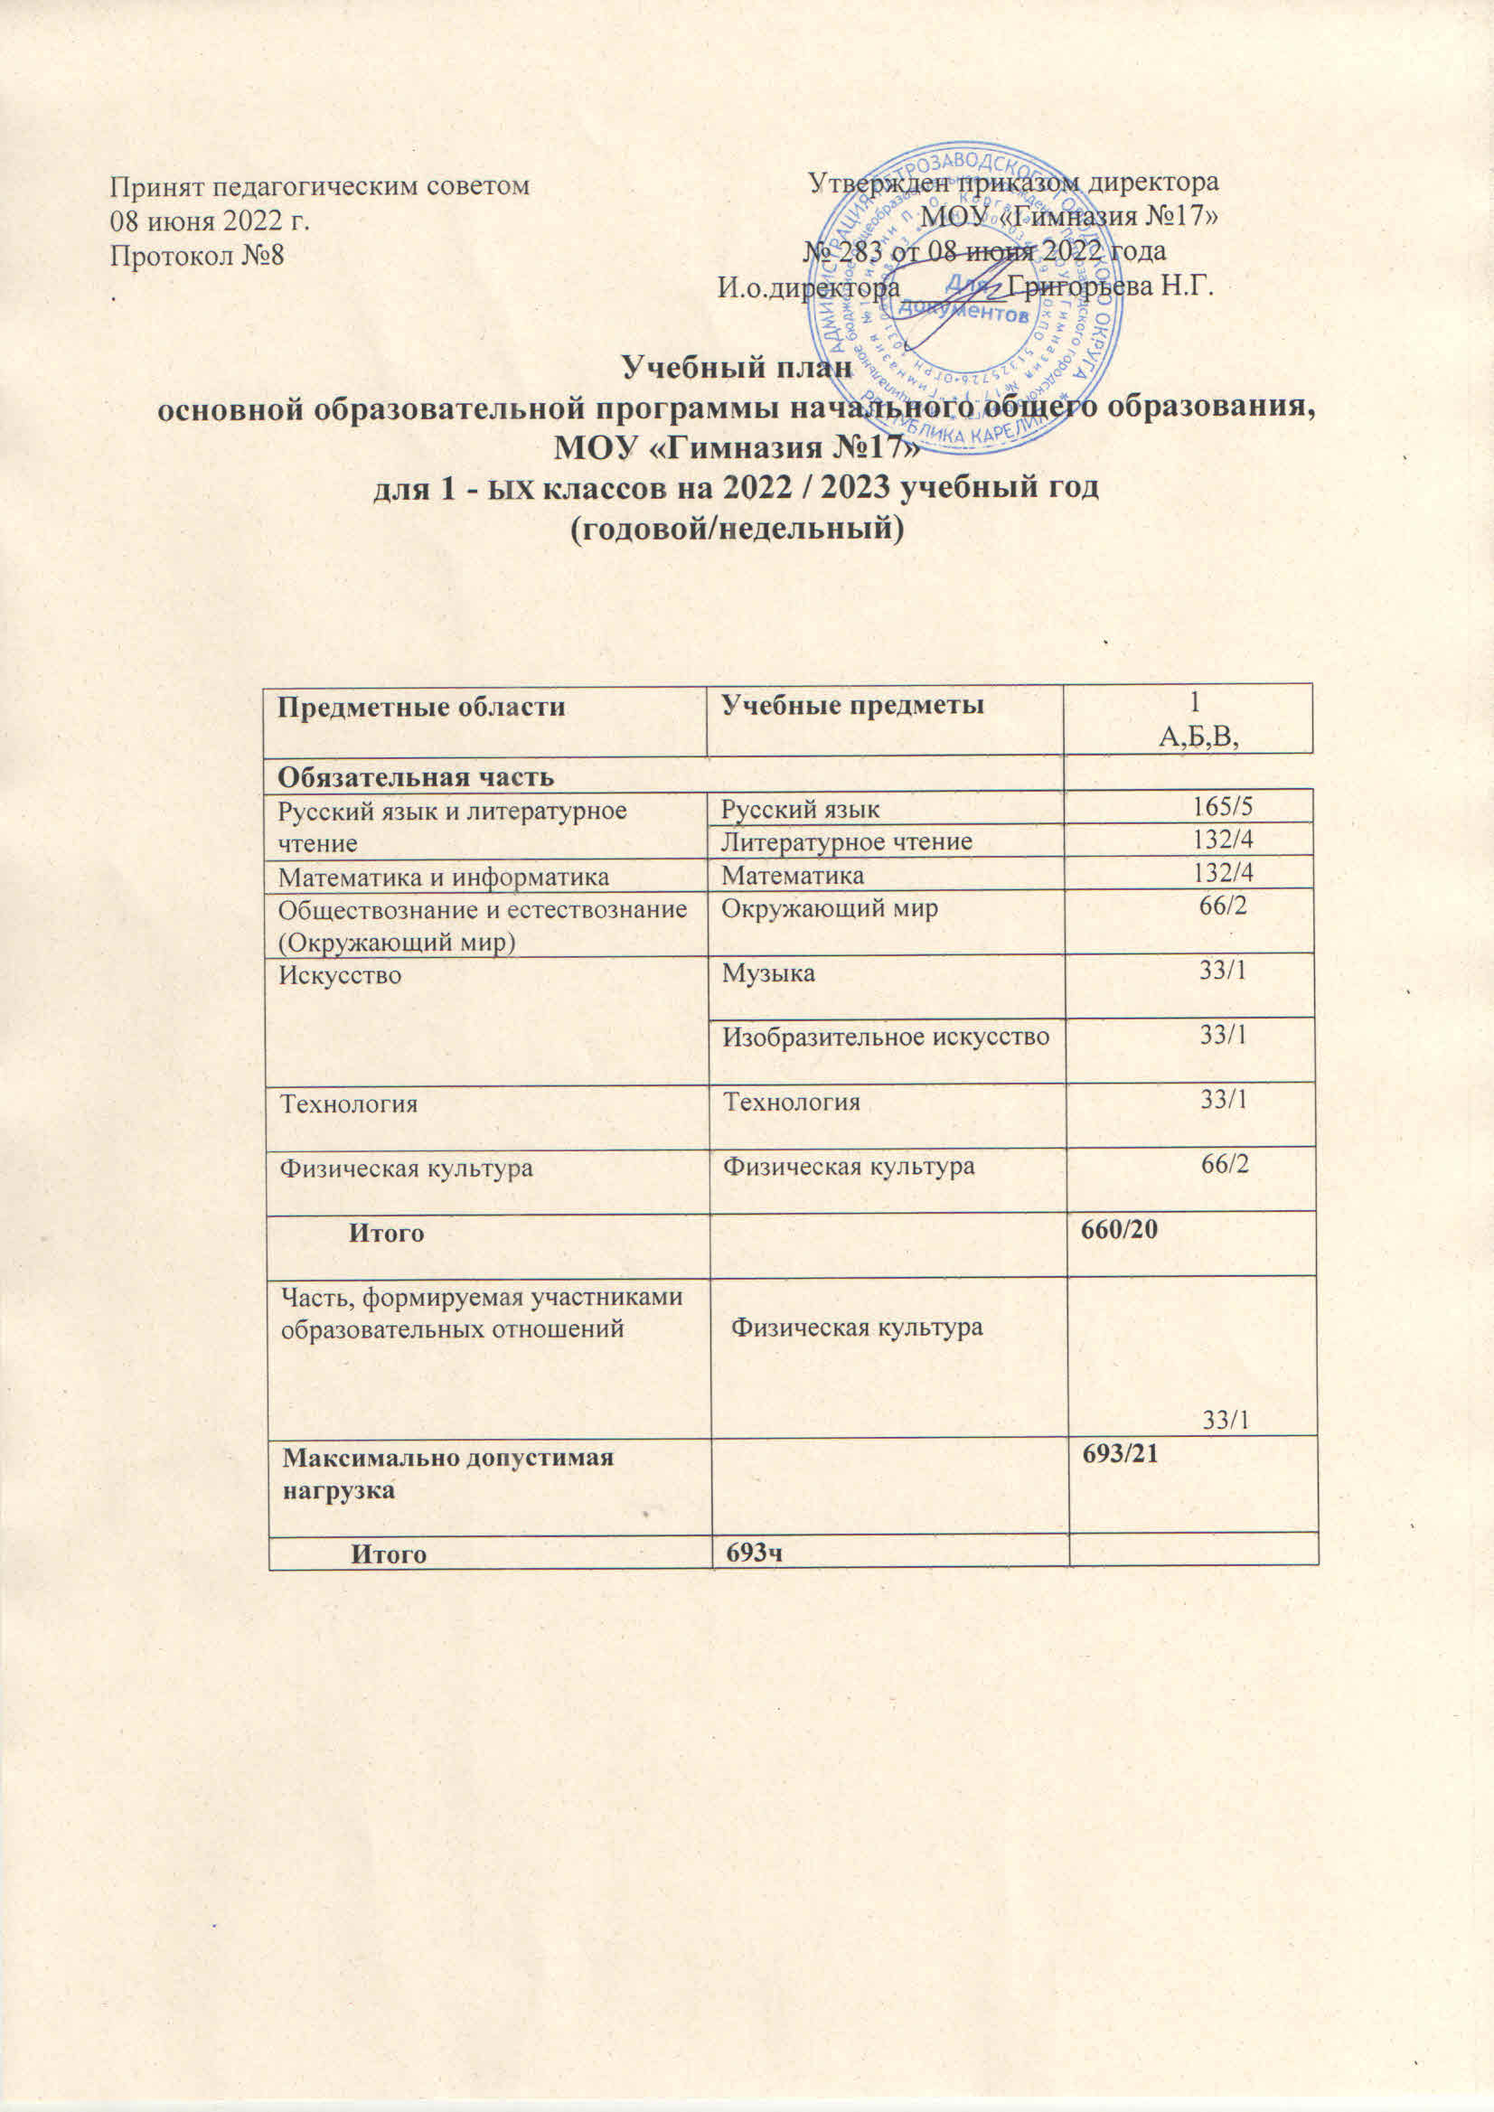

Принят педагогическим советом  08 июня 2022 г.  Протокол №8  . | Утвержден приказом директора  МОУ «Гимназия №17»  № 283 от 08 июня 2022 года  И.о.директора_______Григорьева Н.Г.

Учебный план
основной образовательной программы начального общего образования,

МОУ «Гимназия №17»

для 1 - ЫХ классов на 2022 / 2023 учебный год

(годовой/недельный)

Предметные области | Учебные предметы | 1  А,Б,В,
Обязательная часть
Русский язык и литературное чтение | Русский язык | 165/5
Русский язык и литературное чтение | Литературное чтение | 132/4
Математика и информатика | Математика | 132/4
Обществознание и естествознание  (Окружающий мир) | Окружающий мир | 66/2
Искусство | Музыка | 33/1
Искусство | Изобразительное искусство | 33/1
Технология | Технология | 33/1
Физическая культура | Физическая культура | 66/2
Итого |  | 660/20
Часть, формируемая участниками образовательных отношений | Физическая культура | 33/1
Максимально допустимая нагрузка |  | 693/21
Итого | 693ч

Пояснительная записка

к учебному плану основной образовательной программы

МОУ «Гимназия № 17»

для 1 классов на 2022 / 2023 учебный год, реализующий обновленный ФГОС НОО

Учебный план образовательной организации сформирован в соответствии с:
- Федеральным законом от 29.12.2012 № 273-ФЗ «Об образовании в Российской Федерации»;
-требованиями обновленного ФГОС НОО с учетом примерной основной образовательной программы начального общего образования (протокол от 18.03.2022г. за № 1/22.)
-примерной программы воспитания (от 02.06.20г. №2/20)
-приказом Министерства просвещения от 22 марта 2021 года за № 115 «Об утверждении порядка организации и осуществления образовательной деятельности по основным общеобразовательным программам – образовательным программам начального общего, основного общего и среднего общего образования»;
- санитарными правилами СП 2.4.3648-20 «Санитарно-эпидемологические требования к организации воспитания и обучения, отдыха и оздоровления детей и молодежи» (далее – СанПиН 2.4.3648-20);
- требованиями к организации образовательного процесса санитарных правил и норм СанПиН 1.2.3685-21 «Гигиенические нормативы и требования к обеспечению безопасности и безвредности для человека факторов среды обитания»;
- «Рекомендации для системы общего образования по основным подходам к формированию графика проведения оценочных процедур в общеобразовательных организациях», подготовленные в 2021 г. Федеральной службой по надзору в сфере образования и науки РФ.
-методическими рекомендациями по составлению учебного плана основных образовательных программ начального общего, основного общего, среднего общего образования, реализуемых в образовательных организациях, расположенных на территории Республики Карелия, на 2022-2023 учебный год;
-документами образовательной организации (Устав, лицензия, образовательная программа и др.);
Учебный план МОУ «Гимназия №17» для 1-ых классов реализует программу начального общего образования и является частью образовательной программы, фиксирует максимальный объем аудиторной нагрузки обучающихся, состав и структуру предметных областей; определяет перечень учебных предметов, распределяет учебное время на их освоение, определяет форму промежуточной аттестации обучающихся и общие подходы к организации образовательной деятельности, с учетом особенностей и специфики работы МОУ «Гимназия № 17», ФГОС НОО.
Учебный план состоит из двух частей: обязательной части и части, формируемой участниками образовательных отношений. Обязательная часть учебного плана обеспечивает достижение целей начального общего образования и реализуется через обязательные учебные предметы - русский язык, литературное чтение, математика, окружающий мир, изобразительное искусство, музыка, технология, физическая культура.
Федеральный компонент в учебном плане соблюден в полной мере.
Часть учебного плана, формируемая участниками образовательных отношений в 1-ых классах использована на увеличение количества учебных часов на предмет Физическая культура – 1 час.
Учебный план МОУ «Гимназия № 17» на 2022-2023 учебный год обеспечивает выполнение гигиенических требований к режиму образовательного процесса, установленных СанПиН 2.4.3648-20 и предусматривает 4-летний нормативный срок освоения образовательных программ начального общего образования для I-IV классов. Продолжительность учебного года в 1 классе составляет 33 недели, максимально допустимая недельная нагрузка – 21 час. Объем академической нагрузки за учебный год составляет 693 часа. Объем академической нагрузки за 4 учебных года составляет 3039 часов. Для профилактики переутомления обучающихся в календарном учебном графике предусмотрены дополнительные каникулы, равномерное распределение периодов учебного времени и каникул. Продолжительность каникул в течение учебного года для первых классов составляет 37 календарных дней.
Количество часов, отведенных на освоение обучающимися учебного плана образовательной организации, состоящего из обязательной части и части, формируемой участниками образовательных отношений, в совокупности не превышает максимально допустимую аудиторную недельную нагрузку, установленную СанПиН 2.4.3648-20.
Обязательная часть учебного плана представлена следующими предметными областями:
№ п/п | Предметные области | Основные задачи реализации содержания
1 | Русский язык и литературное чтение | Формирование первоначальных представлений о русском языке как государственном языке Российской Федерации, как средстве общения людей разных национальностей в России и за рубежом. Развитие диалогической и монологической устной и письменной речи, коммуникативных умений, нравственных и эстетических чувств, способностей к творческой деятельности
2. | Родной язык и родная литература | Формирование первоначальных представлений о родном языке как языке Российской Федерации, как средстве общения людей разных национальностей в России и за рубежом. Развитие диалогической и монологической устной и письменной речи, коммуникативных умений, нравственных и эстетических чувств, способностей к творческой деятельности
3 | Математика и информатика | Развитие математической речи, логического и алгоритмического мышления, воображения, обеспечение первоначальных представлений о компьютерной грамотности
4 | Обществознание и естествознание (Окружающий мир) | Формирование уважительного отношения к семье, населенному пункту, региону, России, истории, культуре, природе нашей страны, ее современной жизни. Осознание ценности, целостности и многообразия окружающего мира, своего места в нем. Формирование модели безопасного поведения в условиях повседневной жизни и в различных опасных и чрезвычайных ситуациях. Формирование психологической культуры и компетенции для обеспечения эффективного и безопасного взаимодействия в социуме
5 | Искусство | Развитие способностей к художественно-образному, эмоционально-ценностному восприятию произведений изобразительного и музыкального искусства, выражению в творческих работах своего отношения к окружающему миру
6 | Технология | Формирование опыта как основы обучения и познания, осуществление поисково-аналитической деятельности для практического решения прикладных задач с использованием знаний, полученных при изучении других учебных предметов, формирование первоначального опыта практической преобразовательной деятельности
7 | Физическая культура | Укрепление здоровья, содействие гармоничному физическому, нравственному и социальному развитию, успешному обучению, формирование первоначальных умений саморегуляции средствами физической культуры. Формирование установки на сохранение и укрепление здоровья, навыков здорового и безопасного образа жизни

В гимназии в настоящий момент не выявлено образовательного заказа от участников образовательных отношений на изучение предметной области «Родной язык и родная литература».
Национально-региональный компонент реализуется через содержание предметов: «Русский язык», «Литературное чтение», «Математика», «Окружающий мир», «Изобразительное искусство», «Музыка», «Технология», «Физическая культура» и внеурочную деятельность.
Образовательная недельная нагрузка равномерно распределена в течение учебной недели и не превышает 4 уроков и один день в неделю не более 5 уроков, за счет урока физической культуры.
Обучение в первых классах осуществляется с соблюдением следующих дополнительных требований:
- учебные занятия проводятся по 5-дневной учебной неделе и только в первую смену согласно СанПин 2.4.3648-20 ;
- в середине учебного дня организуется динамическая пауза – 40 минут;
- обучение проводится без балльного оценивания знаний обучающихся и домашних заданий;
- использование «ступенчатого» режима обучения в первом полугодии:
в сентябре, октябре – 3 урока в день по 35 минут - обеспечивается организация адаптационного периода (письмо Минобразования РФ от 20 апреля 2001 №408/13-13); остальное время заполняется целевыми прогулками, экскурсиями, физкультурными занятиями, развивающими играми. Чтобы выполнить задачу снятия статического напряжения школьников, на четвертых уроках используется не классно-урочная, а иные формы организации учебного процесса. В течение восьми недель расписание используется гибко: последними часами проводятся уроки физической культуры и уроки по другим предметам в форме уроков-игр, уроков-театрализаций по музыке, уроков-экскурсий по окружающему миру, уроков-импровизаций. Поскольку эти уроки также являются обучающими, то фактически в иной, нетрадиционной форме изучается и закрепляется программный материал. В электронном журнале указывается форма проведения урока, если урок проходит не в классно-урочной форме.
- в ноябре-декабре – 4 урока по 35 минут;
январь-май – 4 урока по 40 минут);
-обеспечивается организация адаптационного периода (Письмо Минобразования РФ от 20 апреля 2001 года №408/13-13).
- дополнительные недельные каникулы.
ФГОС обеспечивает вариативность образования, т.е. способность образования соответствовать мотивам и возможностям различных групп учащихся и индивидуальным особенностям отдельных учащихся. Поэтому ведущим принципом обновления содержания образования становится интеграция. Традиционными стали такие интегрированные курсы как обучение грамоте (чтение и письмо), окружающий мир (человек, природа, общество и основы безопасности жизнедеятельности). Практико-ориентированная направленность содержания учебного предмета «Технология» естественным путем интегрирует знания, полученные при изучении других учебных предметов (математика, окружающий мир, изобразительное искусство, русский язык и литературное чтение), позволяет реализовывать их в интеллектуально-практической деятельности ученика.
Интегрированное обучение реализуется также за счет внедрения модульной организации учебного материала. Технология конструирования содержания обучения в форме модулей позволяет интегрировать программный материал нескольких учебных предметов. Ориентировка младших школьников в информационных и коммуникативных технологиях (ИКТ) и формирование способности их грамотно применять (ИКТ-компетентность) являются важным элементом формирования универсальных учебных действий обучающихся на уровне начального общего образования, обеспечивающим его результативность. Поэтому формирование ИКТ-компетентности учащихся происходит в рамках системно-деятельностного подхода, в процессе изучения всех без исключения предметов учебного плана. Включение в программы предметов ИКТ позволяет избежать дублирования при освоении разных умений, осуществлять интеграцию и синхронизацию содержания различных учебных курсов. Освоение умений работать с информацией и использовать инструменты ИКТ также входит в содержание внеурочной деятельности.
Текущий контроль успеваемости обучающихся осуществляются по:
- качественной (безотметочной) системе оценивания в 1-м классе с использованием технологии выделения уровня достижения планируемых результатов;
- в начале учебного года проводится стартовая диагностическая работа для определения готовности обучающихся к обучению;
- динамика образовательных достижений учащегося формируется на основе проведённых мониторинговых процедур текущего контроля успеваемости (стартовый, текущий, итоговый)
Основной формой оценки метапредметных результатов является интегрированная (комплексная) контрольная работа, которая проводится в конце учебного года и проверяет уровень формирования у обучающегося универсальных учебных действий.
Итоговые годовые контрольные работы проводятся в конце апреля – начале мая.
Учебный план подкреплен необходимым кадровым, научно-методическим и материально-техническим обеспечением. Он соответствует целям и задачам образовательной деятельности гимназии, учитывает запросы обучающихся и их родителей.

